- Перейти по ссылке http://sd.cit73.ru/ в правом верхнем углу браузера Internet Explorer (только в нём) нажать шестеренку и выбрать «Параметры просмотра в режиме совместимости» и нажать кнопку «Добавить». Обновите страницу.

- На открывшейся странице введите свое имя или город и идентификатор 786222. Если Вы зашли в первый раз, то будет предложено установить программное обеспечение. Согласитесь и выполните установку.

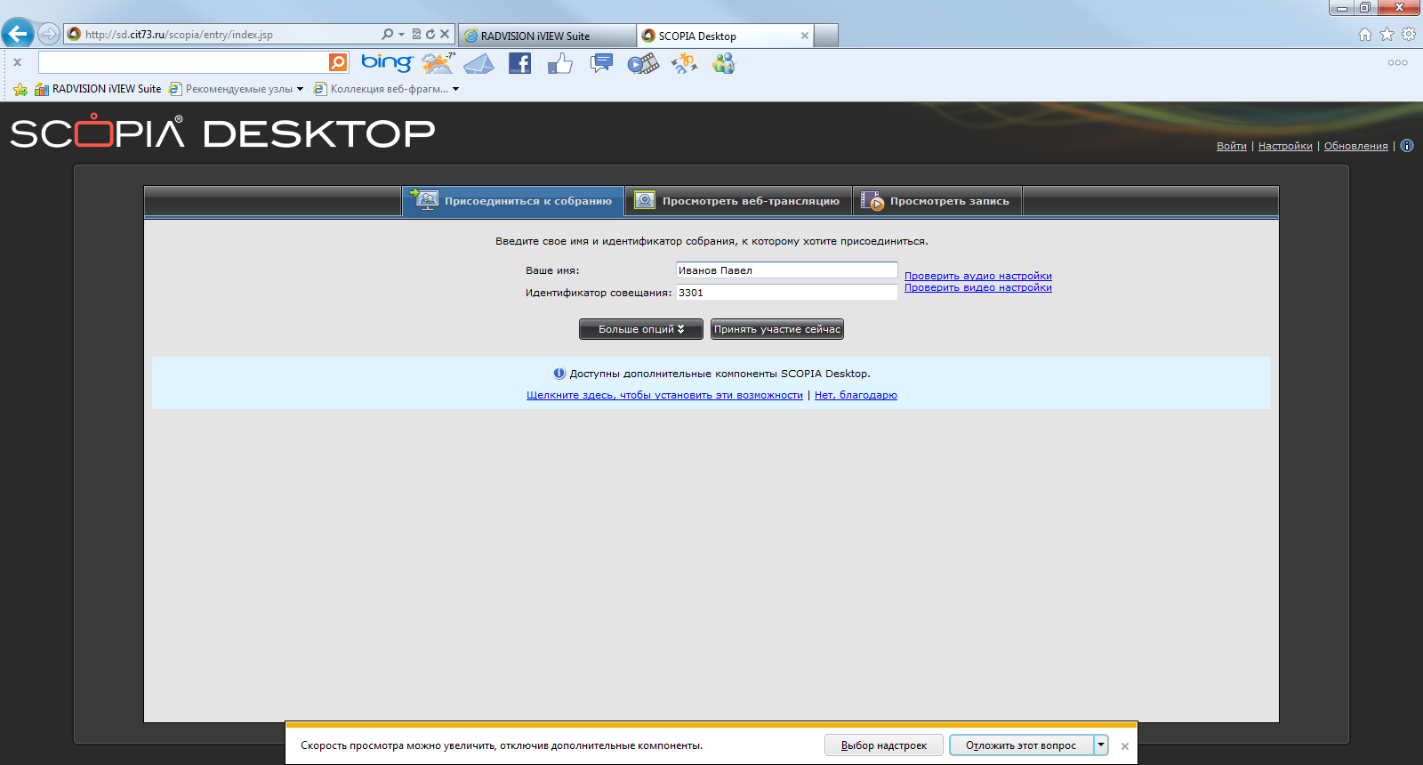

- На указанном ниже снимке указаны кнопки для отключения микрофона, камеры и развертки изображения на весь экран.

- В левом нижнем углу помещен чат. Для общих и индивидуальных сообщений.
- Выход из встречи посредством закрытия окна.
- Для вывода презентации нажмите сверху кнопку «Представить» - «Ок».

